**Laboration 1**

1.1

Tabell A = a(pk)

1.2

Tabell C = a(pk*) b(pk*)

Tabell B = b(pk)

1.3

Tabell A = a(pk)

Tabell B = b(pk) a(fk)

1.4

Tabell C = c(pk)

Tabell D = a(pk*) b(pk*) c(pk*)

1.5

1. XX----
2. XX---X
3. XXX--X
4. XX-X-X
5. XX-XXX

**2.**

**Normalisering 1.**

Tabellen följer normalisering 1 då den har en unik nyckel samt inga atomära fält.

Jag valde att dela upp kontaktpersoner i för och efternamn i en ny tabell (contact)

Det är inte lätt att veta om det behövs eller inte men det skapa lite mer att göra bland tabellerna

**Normalisering 2.**

Tabellen har inga beroende mellan pk och resterande fält så jag bryter ner tabellen till 3 tabeller totalt.

* Kontakt namnen har en tabell med namnet contact
* Kundnamn, postadress och kundnr får en tabell company.
* Customer tabellen blir nu en relationstabell

**Normalisering 3.**

Följer redan normaliseringen då det inte finns några beroenden mellan icke nyckelsfält

**Normalisering 4.**

Kontaktpersonerna ligger i en ny tabell med companyid som (pk*) och en ny (pk) som får ett nytt id för varje skapad kontakt.

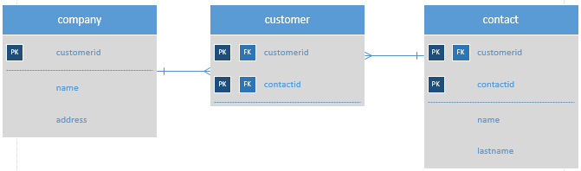

**Reflektion**

Cellerna är inte uppritade i diagramet då jag inte vet hur man gör eller om det går i Visio.

Men med mina egna antaganden så ska endast pk och fk nycklar ändras eller läggas till så cellerna tillhör samma fält.